ГОСУДАРСТВЕННЫЙ КОНТРАКТ

НА ВЫПОЛНЕНИЕ РАБОТ № _______________
ИКЗ 26 1 2540015492 253601001 0044 000 0000 000
г. Владивосток «____» _______ 2026 г.

Дальневосточное таможенное управление от имени Российской Федерации в целях обеспечения государственных нужд, именуемое в дальнейшем «Заказчик», в лице ______________________________, действующего на основании ___________, с одной стороны, и _____________________ (далее – ________________), именуемое(ый) в дальнейшем «Подрядчик», в лице ______________________, действующего на основании _________________, с другой стороны, в дальнейшем именуемые «Стороны», на основании ________________________ заключили настоящий государственный контракт (далее – Контракт) на следующих условиях.

- Предмет Контракта
1.1. Подрядчик обязуется выполнить работы по капитальному ремонту металлического навеса (козырька) объекта «Экспертно-криминалистическая служба – регионального филиала Центрального экспертно – криминалистического таможенного управления, г. Владивосток, расположенного по адресу: г. Владивосток, ул. Ульяновская, д. 10» (далее - объект) в соответствии с Техническим заданием (Приложение № 1 к Контракту), сметой Контракта (Приложение № 2 к Контракту) (далее - работы) и сдать их результат Заказчику, а Заказчик обязуется принять и оплатить выполненные работы.
1.2. Срок исполнения Контракта: дата начала исполнения Контракта – с даты заключения Контракта; дата окончания исполнения Контракта – 30 декабря 2026 г.
Срок выполнения работ: дата начала выполнения работ – в течение 3 (трех) рабочих дней с даты подписания сторонами контракта акта приема-передачи строительной площадки; дата окончания выполнения работ – 30 октября 2026 г включительно.
1.3. Место выполнения работ и расположения объекта: Приморский край, город Владивосток, ул. Ульяновская, дом 10.

2. Права и обязанности Сторон
2.1. Заказчик имеет право:
2.1.1. Требовать от Подрядчика надлежащего и своевременного выполнения обязательств, предусмотренных Контрактом.
2.1.2. Предъявлять требования, связанные с ненадлежащим качеством результата выполненных работ, а также в случаях выявления недостатков по истечении срока выполнения работ, указанного в Контракте.
2.1.3. Не оплачивать выполненные работы в случае предоставления Подрядчиком не полного комплекта документов, указанных в пункте 6.2 Контракта, а также не производить окончательный расчет за выполненные работы.
2.1.4. Приостановить выполнение работ (любого из видов работ) при выполнении их с отступлениями от условий Контракта, Технического задания (Приложение № 1 к Контракту), технических регламентов, строительных норм и правил, стандартов и других нормативных документов, регламентирующих выполнение такого вида работ.
2.1.5. Проверять в любое время ход и качество работы, выполняемой Подрядчиком, не вмешиваясь в его хозяйственную деятельность.
2.1.6. Требовать от Подрядчика своевременного устранения выявленных недостатков (дефектов), а также возмещения убытков, причиненных Заказчику по вине Подрядчика.
2.1.7. Принять решение об одностороннем отказе от исполнения Контракта по основаниям, предусмотренным Гражданским кодексом Российской Федерации для одностороннего отказа от исполнения отдельных видов обязательств.

2.2. Заказчик обязан:
2.2.1. Со дня заключения Контракта осуществлять содействие Подрядчику в исполнении им своих обязательств по Контракту, а также осуществлять действия, позволяющие Подрядчику приступить к выполнению работ и своевременно выполнить работы, если в соответствии с законодательством Российской Федерации осуществление таких действий возложено на Заказчика.
2.2.2. В течение 3 (трех) рабочих дней со дня, следующего за днем заключения Контракта, передать Подрядчику по акту приема-передачи строительную площадку (по форме Приложения
№ 5 к Контракту), а также документы, которые определены приложением к Контракту, являющимся его неотъемлемой частью, а в случае получения мотивированного отказа Подрядчика от подписания проекта акта приема-передачи осуществить одно из следующих действий:
- в течение 3 (трех) рабочих дней со дня, следующего за днем получения мотивированного отказа Подрядчика от подписания проекта акта приема-передачи, устранить замечания, указанные в таком мотивированном отказе, и повторно передать Подрядчику по акту приема-передачи строительную площадку (по форме Приложения № 5 к Контракту), а также документы, которые определены приложением к Контракту, являющимся его неотъемлемой частью;
- согласовать с Подрядчиком новый срок передачи таких строительной площадки и документов (в случае, если в установленный Контрактом срок невозможно устранить замечания, указанные в мотивированном отказе Подрядчика от подписания проекта акта приема-передачи);
- направить Подрядчику требование о приемке по акту приема-передачи строительной площадки, а также документов, которые определены приложением к Контракту, являющимся его неотъемлемой частью, с указанием причин отказа Заказчика от устранения замечаний, указанных в мотивированном отказе Подрядчика от подписания проекта акта приема-передачи.
2.2.3. Обеспечить доступ персонала Подрядчика на строительную площадку.
2.2.4. Отправлять Подрядчику в сроки и порядке, которые определены Контрактом, ответы на уведомления, обращения, требования, предложения и иные сообщения, связанные с исполнением обязательств сторон по Контракту. Уведомления, обращения, требования, предложения и иные сообщения Подрядчика с описанием возникшей при исполнении Контракта проблемы и (или) предложением по ее решению, но не связанные с изменением существенных условий Контракта либо урегулированием споров, рассматриваются Заказчиком в течение 10 (десяти) рабочих дней со дня их поступления.
2.2.5. В срок и в порядке, которые предусмотрены Контрактом, с участием Подрядчика осмотреть и принять выполненные работы (их результат), а при обнаружении отступлений от Контракта, в том числе ухудшающих результат работ, или иных недостатков в работах немедленно заявить об этом Подрядчику.
2.2.6. Проводить самостоятельно или с привлечением экспертов, экспертных организаций экспертизу представленного Подрядчиком результата выполненных работ в части его соответствия условиям Контракта.
2.2.7. В случае просрочки исполнения Подрядчиком обязательств, предусмотренных Контрактом (в том числе гарантийного обязательства), а также в иных случаях неисполнения или ненадлежащего исполнения Подрядчиком обязательств, предусмотренных Контрактом, направлять Подрядчику требование об уплате неустоек (штрафов, пеней).
2.2.8. В случаях и порядке, которые установлены законодательством Российской Федерации о контрактной системе в сфере закупок, списывать суммы неустоек (штрафов, пеней), начисленных Подрядчику, но не списанных Заказчиком в связи с неисполнением или ненадлежащим исполнением Подрядчиком обязательств, предусмотренных Контрактом.
2.2.9. Оплатить выполненные Подрядчиком работы в размере и сроки, установленные разделом 4 Контракта.

2.3. Подрядчик имеет право:
2.3.1. Обращаться к Заказчику в порядке, предусмотренном Контрактом для направления уведомлений, с уведомлениями, обращениями, требованиями, предложениями и иными сообщениями, связанными с исполнением обязательств сторон по Контракту.
2.3.2. Требовать от Заказчика надлежащего и своевременного выполнения обязательств, предусмотренных Контрактом.
2.3.3. В случае просрочки исполнения Заказчиком обязательств, предусмотренных Контрактом, а также в иных случаях неисполнения или ненадлежащего исполнения Заказчиком обязательств, предусмотренных Контрактом, требовать уплаты неустоек (штрафов, пеней).
2.3.4. Запрашивать у Заказчика информацию (разъяснения, уточнения), необходимую для выполнения работ по Контракту.
2.3.5. Выполнить работы самостоятельно и (или) с привлечением к исполнению своих обязательств по Контракту других лиц (далее - субподрядные организации). При этом Подрядчик несет ответственность перед Заказчиком за неисполнение или ненадлежащее исполнение обязательств субподрядными организациями.
2.3.6. Принять решение об одностороннем отказе от исполнения Контракта по основаниям, предусмотренным Гражданским кодексом Российской Федерации для одностороннего отказа от исполнения отдельных видов обязательств.
2.4. Подрядчик обязан:
2.4.1. Принять на себя обязательства выполнить предусмотренные Контрактом работы по капитальному ремонту объекта, предусмотренные пунктом 1.1. Контракта.
2.4.2. Выполнить работы, указанные в подпункте 2.4.1 Контракта, в соответствии с Техническим заданием (Приложение № 1 к Контракту), определяющим объем, содержание работ и другие, предъявляемые к работам требования, которое является неотъемлемой частью Контракта и Актом технического осмотра объекта «Экспертно-криминалистическая служба – регионального филиала Центрального экспертно – криминалистического таможенного управления, г. Владивосток, расположенного по адресу: г. Владивосток, ул. Ульяновская, д. 10» (Приложение № 4 к Контракту).
2.4.3. В течение 3 (трех) рабочих дней со дня, следующего за днем получения от Заказчика проекта Акта приема-передачи строительной площадки (по форме Приложения № 5 к Контракту), а также документов, которые определены приложением к Контракту, являющимся его неотъемлемой частью, подписать указанный проект акта приема-передачи либо направить мотивированный отказ от его подписания с указанием причин такого отказа.
2.4.4. Выполнить работы в сроки, установленные Контрактом.
2.4.5. Обеспечить безопасность работ для третьих лиц и окружающей среды, выполнение требований безопасности труда, сохранности объектов культурного наследия.
2.4.6. Обеспечить представителям Заказчика возможность осуществлять контроль за исполнением Подрядчиком условий Контракта.
2.4.7. Информировать Заказчика обо всех происшествиях на объекте, в том числе об авариях или о возникновении угрозы аварии на объекте, несчастных случаях на объекте, повлекших причинение вреда жизни и (или) здоровью работников Подрядчика и иных лиц, не позднее 24 (двадцати четырех) часов с момента, когда возникновение аварии или несчастного случая либо угроза аварии или несчастного случая стали известны или должны были быть известны Подрядчику.
2.4.8. Обеспечить устранение выявленных недостатков и не приступать к продолжению работ до составления актов об устранении выявленных недостатков.
2.4.9. Устранять за свой счет выявленные в ходе приемки выполненных работ и (или) обнаруженные в пределах предусмотренных контрактом гарантийных сроков на результат работ недостатки (дефекты) работ, возникшие вследствие невыполнения и (или) ненадлежащего выполнения работ Подрядчиком и (или) третьими лицами, привлеченными им для выполнения работ, а в случае, если указанные недостатки (дефекты) причинили убытки Заказчику и (или) третьим лицам, возместить убытки в полном объеме в соответствии с гражданским законодательством Российской Федерации.
2.4.10. Не позднее 10-го рабочего дня со дня завершения работ освободить строительную площадку от временных строений и сооружений, строительной техники, а также в соответствии с законодательством Российской Федерации в области обращения с отходами производства и потребления - от строительного мусора и иных отходов.
2.4.11. Выполнить работы в полном объеме, в соответствии с Техническим заданием (Приложение № 1 к Контракту) и сдать результаты работ Заказчику в соответствии с условиями Контракта.
2.4.12. Выполнить работы надлежащего качества в соответствии с условиями Контракта, Техническим заданием (Приложение № 1 к Контракту), в том числе с соблюдением требований технических регламентов, строительных норм и правил, санитарно-эпидемиологических правил и норм, сводов правил, ГОСТов, стандартов и другой нормативной документацией, действующих на момент заключения и исполнения Контракта, регламентирующих выполнение такого видов работ.
2.4.13. Обеспечить представителям Заказчика возможность осуществлять контроль за ходом выполнения работ, качеством применяемых материалов, изделий, элементов конструкций и оборудования (далее – материалы).
2.4.14. Направить документы, указанные в пункте 6.2. Контракта, сопроводительным письмом. Акт о приемке выполненных работ заполняется Подрядчиком в соответствии с Локальным сметным расчетом (по форме Приложения № 6 к Контракту) и который является неотъемлемой частью Приложения № 2 «Смета Контракта».
2.4.15. Не допускать простоев в выполнении работ на объекте.
2.4.16. Приступать к выполнению последующих работ только после завершения скрытых работ и подписания актов их освидетельствования представителем Заказчика.
2.4.17. Если закрытие работ выполнено без подтверждения Заказчика в случае, когда он не был информирован об этом или информирован с опозданием, Подрядчик обязан, по требованию Заказчика за свой счет вскрыть любую часть скрытых работ согласно указанию Заказчика, а затем восстановить за свой счет.
2.4.18. Осуществлять контроль за ходом выполняемых работ субподрядными организациями, в случае привлечения их Подрядчиком для выполнения работ по Контракту.
2.4.19. Приостановить выполнение работ в случае обнаружения независящих от Подрядчика обстоятельств, которые могут оказать негативное влияние на годность или прочность результатов выполняемых работ или создать невозможность их завершения в установленный Контрактом срок. Незамедлительно информировать Заказчика обо всех обстоятельствах, препятствующих исполнению Контракта.
2.4.20. Очередность выполнения работ согласовывается с Заказчиком.
2.4.21. Нести риск случайной гибели или случайного повреждения материалов или иного используемого для исполнения Контракта имущества.
2.4.22. Обеспечить сохранность материалов на объекте, нести ответственность за ущерб, причиненный имуществу Заказчика по вине Подрядчика.
2.4.23. Передать Заказчику по акту приема-передачи демонтированные материалы, которые возможно сдать в пункты приема вторсырья или использовать вторично.
2.4.24. В течение срока выполнения работ вести общий журнал работ, по форме и в порядке утвержденном, приказом Минстроя России от 2 декабря 2022 г. № 1026/пр «Об утверждении формы и порядка ведения общего журнала, в котором ведется учет выполнения работ по строительству, реконструкции, капитальному ремонту объекта капитального строительства».
2.4.25. Своевременно оформлять исполнительную документацию в соответствии с требованиями приказа Минстроя России от 16 мая 2023 г. № 344/пр «Об утверждении состава и порядка ведения исполнительной документации при строительстве, реконструкции, капитальном ремонте объектов капитального строительства».
2.5. Работы по Контракту выполняются непрерывно. Заказчик и Подрядчик, за исключением случаев, установленных законодательством Российской Федерации, Контрактом, не вправе приостанавливать выполнение работ.
2.6. Обязательства Сторон считаются выполненными (за исключением гарантийных обязательств Подрядчика) с момента перечисления Заказчиком на расчетный счет Подрядчика денежных средств на основании документа о приемке, неотъемлемой частью которого является акт о приемке выполненных работ и справка о стоимости выполненных работ и затрат по Унифицированной форме № КС-3(далее – форма КС-3).

3. Гарантийные обязательства
3.1. Гарантия качества результата работ, предусмотренного Контрактом, распространяется на все, составляющее результат работ.
3.2. Гарантийный срок на результат работ устанавливается со дня приемки Заказчиком результата работ, а в случае досрочного расторжения Контракта - со дня, с которого Контракт в соответствии с законодательством Российской Федерации считается расторгнутым. Гарантийный срок на результат работ составляет 5 лет.
3.3. В случае если производителями или поставщиками материалов, конструкций, изделий или оборудования, подлежащих передаче Заказчику после завершения работ, установлены гарантийные сроки на такие материалы, конструкции, изделия или оборудование, большие по сравнению с гарантийным сроком, установленным контрактом, к соответствующим материалам, конструкциям, изделиям и оборудованию применяются гарантийные сроки, предусмотренные производителями или поставщиками. Подрядчик обязуется передать Заказчику все документы, подтверждающие гарантии качества и гарантийные сроки, предусмотренные указанными поставщиками или производителями.
3.4. Устранение недостатков (дефектов) результата работ, выявленных в течение гарантийного срока, осуществляется силами Подрядчика и за его счет.
3.5. Если в течение гарантийного срока, установленного Контрактом, будут обнаружены недостатки (дефекты) результата работ, Заказчик уведомляет об этом Подрядчика в порядке, предусмотренном Контрактом для направления уведомлений.
3.6. Не позднее 10-го дня со дня получения Подрядчиком уведомления о выявленных недостатках (дефектах) результата работ стороны составляют акт о выявленных недостатках (дефектах) результата работ с указанием таких недостатков (дефектов), причин их возникновения, порядка и сроков их устранения и подписывают указанный акт в порядке, установленном Контрактом.
3.7. В случае уклонения Подрядчика от составления и(или) подписания акта о выявленных недостатках (дефектах) результата работ Заказчик вправе в срок, установленный Контрактом для составления такого акта, составить его без участия Подрядчика, подписать со своей стороны и направить указанный акт Подрядчику в порядке, установленном Контрактом для направления уведомлений. В указанном случае акт о выявленных недостатках (дефектах) результата работ считается составленным и подписанным сторонами Контракта надлежащим образом.
3.8. Если иной срок не будет согласован сторонами Контракта дополнительно, Подрядчик обязуется устранить выявленные недостатки (дефекты) результата работ в течение 30 дней со дня подписания акта о выявленных недостатках (дефектах) результата работ или получения Подрядчиком акта о выявленных недостатках (дефектах) результата работ, составленного без участия Подрядчика и подписанного со стороны Заказчика (в случае уклонения Подрядчика от составления и(или) подписания акта о выявленных недостатках (дефектах) результата работ).
3.9. В случае отказа Подрядчика от устранения выявленных недостатков (дефектов) результата работ или в случае неустранения недостатков (дефектов) результата работ в установленный Контрактом или иной согласованный сторонами Контракта срок Заказчик вправе привлечь третьих лиц для устранения таких недостатков (дефектов) результата работ и потребовать от Подрядчика возмещения расходов на устранение недостатков (дефектов) результата работ.
3.10. Течение гарантийного срока прерывается на все время, на протяжении которого результат работ не мог эксплуатироваться вследствие недостатков (дефектов) результата работ, допущенных Подрядчиком
4. Цена контракта и порядок расчетов
4.1. Цена Контракта составляет ____________ (_______) рублей __ копеек, с учетом налога на добавленную стоимость по налоговой ставке _____ процентов, а в случае если Контракт заключается с лицами, не являющимися в соответствии с законодательством Российской Федерации о налогах и сборах плательщиками налога на добавленную стоимость, цена контракта налогом на добавленную стоимость не облагается.
4.2. Сумма, подлежащая уплате Заказчиком Подрядчику, уменьшается на размер налогов, сборов и иных обязательных платежей в бюджеты бюджетной системы Российской Федерации, связанных с оплатой контракта, если в соответствии с законодательством Российской Федерации о налогах и сборах такие налоги, сборы и иные обязательные платежи подлежат уплате в бюджеты бюджетной системы Российской Федерации Заказчиком.
4.3. Цена Контракта включает в себя все расходы Подрядчика, связанные с исполнением контракта, в том числе затрат, связанных с обеспечением ремонтно-строительных работ, включая заработную плату, транспортные и командировочные расходы, питание, проживание, страхование, затраты на эксплуатацию строительных машин и механизмов, накладные расходы и сметную прибыль от фонда оплаты труда, стоимость материалов и их доставки на объект, уплату налогов, сборов и других обязательных платежей, установленных законодательством Российской Федерации. Расчет непредвиденных затрат производится ресурсно-индексным методом с использованием сметных цен строительных ресурсов в базисном уровне цен с одновременным применением сметных цен, размещенных в ФГИС ЦС и индексом изменения сметной стоимости к группам однородных строительных ресурсов и отдельных видов прочих работ и затрат в базисном уровне цен с учетом коэффициента снижения начальной (максимальной) цены контракта, определенного по результатам закупочной сессии в соответствии с Локальным сметным расчетом (Приложение
№ 2 «Смета Контракта»).
4.4. Работы оплачиваются Заказчиком в пределах лимитов бюджетных обязательств, доведенных до Заказчика на 2026 год.
4.5. Оплата по настоящему Контракту осуществляется Заказчиком за фактически выполненные работы, путём перечисления денежных средств на расчётный счёт Подрядчика, указанный в Контракте, по безналичному расчету платежным поручением на основании документов, подтверждающих выполнение работ, в том числе сформированного Заказчиком акта приемки товаров, работ, услуг по форме 0510452 (далее – документ о приемке), подписанного собственноручной подписью представителя Подрядчика и утвержденного квалифицированной электронной подписью Заказчика, неотъемлемой частью которого является акт о приемке выполненных работ (по форме Приложения № 3 к Контракту) и справка о стоимости выполненных работ и затрат (форма КС-3). Перечисление денежных средств осуществляется в течение 10 (десяти) рабочих дней с даты подписания (утверждения) Заказчиком документа о приемке.
4.6. Акт о приемке выполненных работ (по форме Приложения № 3) составляется с учетом Локального сметного расчета (Приложение № 2 «Смета Контракта»).
4.7. Цена Контракта является твердой и определяется на весь срок исполнения Контракта, за исключением случаев, предусмотренных законодательством Российской Федерации.
4.8. Источник финансирования - Федеральный бюджет. КБК 153 0106 39 4 15 90049 243

5. Обеспечение исполнения контракта
5.1. Обеспечение исполнения Контракта не устанавливается.

6. Порядок сдачи и приемки результатов работ
6.1. Приемка выполненных работ, осуществляется на основании документов о приемке работ, подтверждающих их выполнение в соответствии с условиями Контракта.
6.2. Подрядчик в течение 2 (двух) рабочих дней после завершения выполнения работ, предусмотренных Контрактом в полном объеме извещает Заказчика о готовности к сдаче результата выполненных работ и предоставляет Заказчику документы, подтверждающие выполнение работ: в 2 (двух) экземплярах акт о приемке выполненных работ (по форме Приложения № 3 к Контракту), справку о стоимости выполненных работ и затрат (форма КС-3). Заказчик осуществляет проверку предоставленных Подрядчиком документов на соответствие условиям Контракта.
На основании документов, подтверждающих выполнение работ, Заказчик в течение
3 (трех) рабочих дней формирует электронный документ о приемке и направляет Подрядчику по электронной почте, указанной в Контракте, копию данного электронного документа о приемке, сформированную на бумажном носителе.
К документу о приемке прилагаются документы, указанные в первом абзаце настоящего пункта, которые считаются его неотъемлемой частью. При этом в случае, если информация, содержащаяся в прилагаемых документах, не соответствует информации, содержащейся в документе о приемке, приоритет имеет информация, содержащаяся в документе о приемке.
6.3. Подрядчик собственноручно подписывает бумажный носитель копии электронного документа о приемке, и не позднее одного рабочего дня, следующего за днем поступления от Заказчика, направляет (передает) Заказчику собственноручно подписанный Подрядчиком бумажный носитель копии электронного документа о приемке.
6.4. Электронный документ о приемке утверждается Заказчиком квалифицированной электронной подписью. По запросу копия электронного документа о приемке, сформированная на бумажном носителе и утвержденная Заказчиком квалифицированной электронной подписью, предоставляется Подрядчику.
6.5. В случае несоответствия выполненных работ условиям контракта Заказчиком направляется в письменной форме мотивированный отказ от приемки выполненных работ. Подрядчик в течение 2 (двух) рабочих дней с момента получения от Заказчика мотивированного отказа, устраняет выявленные недостатки за свой счет.
6.6. Работы ненадлежащего качества не подлежат оплате до устранения Подрядчиком выявленных недостатков, указанных в мотивированном отказе от приёмки выполненных работ. Повторная процедура приемки (после устранения недостатков) осуществляется в порядке, установленном настоящим разделом Контракта.
6.7. Для проверки предоставленных Подрядчиком результатов, предусмотренных Контрактом, в части их соответствия условиям контракта Заказчик обязан провести экспертизу. Экспертиза результатов выполненных работ может проводиться Заказчиком своими силами или к ее проведению могут привлекаться эксперты, экспертные организации на основании контрактов, заключенных в соответствии с Федеральным законом № 44-ФЗ.
6.8. По решению Заказчика для приемки выполненных работ может создаваться приемочная комиссия.
6.9. Датой приемки выполненных работ считается дата утверждения Заказчиком квалифицированной электронной подписью документа о приемке.

7. Ответственность Сторон
7.1. Заказчик и Подрядчик несут ответственность за неисполнение или ненадлежащее исполнение обязательств, предусмотренных Контрактом, в соответствии с действующим законодательством Российской Федерации.
7.2. В случае просрочки исполнения Подрядчиком обязательств (в том числе гарантийного обязательства), предусмотренных Контрактом, а также в иных случаях неисполнения или ненадлежащего исполнения Подрядчиком обязательств, предусмотренных Контрактом, Заказчик направляет Подрядчику требование об уплате неустоек (штрафов, пеней).
7.3. Пеня начисляется за каждый день просрочки исполнения Подрядчиком обязательства, предусмотренного Контрактом, начиная со дня следующего после дня истечения установленного Контрактом срока исполнения обязательств, и устанавливается в размере одной трёхсотой действующей на дату уплаты пени ключевой ставки Центрального банка Российской Федерации от цены Контракта, уменьшенной на сумму, пропорциональную объёму обязательств, предусмотренных Контрактом и фактически исполненных Подрядчиком.
7.4. За каждый факт неисполнения или ненадлежащего исполнения Подрядчиком обязательств, предусмотренных Контрактом, за исключением просрочки исполнения обязательств, предусмотренных Контрактом, Подрядчик выплачивает Заказчику штраф в размере: ______ (___________) рублей ___ копеек, что составляет 10 % цены Контракта.
7.5. За каждый факт неисполнения или ненадлежащего исполнения Подрядчиком обязательства, предусмотренного Контрактом, которое не имеет стоимостного выражения, Подрядчик выплачивает Заказчику штраф в размере 1 000 (одной тысячи) рублей 00 копеек.
7.6. Общая сумма начисленных штрафов за неисполнение или ненадлежащее исполнение Подрядчиком обязательств, предусмотренных Контрактом, не может превышать цену Контракта.
7.7. В случае просрочки исполнения Заказчиком обязательств, предусмотренных Контрактом, а также в иных случаях неисполнения или ненадлежащего исполнения Заказчиком обязательств, предусмотренных Контрактом, Подрядчик вправе потребовать уплаты неустоек (штрафов, пеней).
7.8. Пеня начисляется за каждый день просрочки исполнения обязательства, предусмотренного Контрактом, начиная со дня, следующего после дня истечения установленного Контрактом срока исполнения обязательства, и устанавливается в размере одной трёхсотой действующей на дату уплаты пеней ключевой ставки Центрального банка Российской Федерации от не уплаченной в срок суммы.
7.9. За каждый факт ненадлежащего исполнения Заказчиком обязательств, предусмотренных Контрактом, за исключением просрочки исполнения обязательств, предусмотренных Контрактом, Подрядчик вправе потребовать уплату штрафа с Заказчика в размере 1 000 (одной тысячи) рублей 00 копеек.
Общая сумма начисленных штрафов за ненадлежащее исполнение Заказчиком обязательств, предусмотренных Контрактом, не может превышать цену Контракта.
7.10. Ответственность Сторон в иных случаях определяется в соответствии с законодательством Российской Федерации.
7.11. Уплата неустойки (пеней, штрафов) не освобождает Стороны от исполнения обязательств по Контракту.
7.12. Требования Сторон об уплате неустоек (штрафов, пеней) направляются в порядке, который предусмотрен разделом 9 Контракта, для направления уведомлений.
7.13. В случае причинения Заказчику убытков в связи с неисполнением либо ненадлежащим исполнением Подрядчиком условий Контракта, такие убытки подлежат взысканию с Подрядчика в полной сумме сверх неустойки.
7.14. Сторона освобождается от уплаты неустойки (штрафа, пени), если докажет, что неисполнение или ненадлежащее исполнение обязательства, предусмотренного Контрактом, произошло вследствие непреодолимой силы или по вине другой стороны.

8. Порядок урегулирования разногласий
8.1. При исполнении своих обязательств по Контракту Стороны должны действовать добросовестно и разумно. При исполнении Контракта ни одна из Сторон не вправе извлекать преимущество из своего незаконного или недобросовестного поведения.
8.2. При возникновении любых противоречий, претензий и разногласий, а также споров, связанных с исполнением Контракта (далее – разногласия), Стороны предпринимают усилия для урегулирования разногласий путем переговоров и оформляют результаты таких переговоров с учетом положений Контракта.
8.3. Все неурегулированные разногласия разрешаются Сторонами в судебном порядке. Такой спор передается на разрешение в Арбитражный суд Приморского края согласно порядку, установленному законодательством Российской Федерации.

9. Порядок направления уведомлений
9.1. Уведомления (в том числе обращения, сообщения, предложения, требования) Сторон, связанные с исполнением, изменением, расторжением Контракта, за исключением случаев, предусмотренных законодательством Российской Федерации о контрактной системе в сфере закупок, Контрактом, передаются лицу, имеющему право действовать от имени Стороны Контракта, лично под расписку или направляются стороне Контракта по почте заказным письмом с уведомлением о вручении по адресу Стороны Контракта, указанному в Контракте.
Датой получения уведомления, указанного в абзаце первом настоящего пункта, считается:
- дата, указанная лицом, имеющим право действовать от имени Стороны Контракта, в расписке о получении уведомления (в случае передачи такого уведомления лицу, имеющему право действовать от имени Стороны Контракта, лично под расписку);
- дата получения Стороной Контракта, направившей уведомление, подтверждения о вручении стороне Контракта, в адрес которой направлено уведомление, заказного письма либо дата получения Стороной Контракта, направившей уведомление, информации об отсутствии Стороны Контракта, в адрес которой направлено уведомление, по адресу, указанному в Контракте, информации о возврате такого письма по истечении срока хранения (в случае направления уведомления заказным письмом).
9.2. В случае обмена документами при применении мер ответственности и совершении иных действий в связи с нарушением Подрядчиком или Заказчиком условий Контракта, такой обмен осуществляется путем направления уведомлений в письменной форме. Переписка Сторон может осуществляться в виде письма, телеграммы, а также электронного сообщения.
9.3. В уведомлении указываются допущенные нарушения со ссылкой на соответствующие положения Контракта или его приложений, стоимостная оценка ответственности (неустойки), а также действия, которые должны быть произведены для устранения нарушений.
9.4. Срок рассмотрения Сторонами уведомлений не может превышать 5 (пять) рабочих дней со дня их получения в установленном порядке, за исключением иных случаев, предусмотренных Контрактом.

10. Действие обстоятельств непреодолимой силы
10.1. Ни одна из Сторон не несет ответственности перед другой Стороной за неисполнение обязательств по Контракту, обусловленное действием обстоятельств непреодолимой силы, то есть чрезвычайных и непредотвратимых при данных условиях обстоятельств, в том числе объявленной или фактической войны, гражданских волнений, эпидемии, блокады, эмбарго, пожаров, землетрясений, наводнений и других природных стихийных бедствий, а также изданием актов государственных органов.
10.2. Свидетельство, выданное соответствующим компетентным органом, является достаточным подтверждением наличия и продолжительности действия обстоятельств непреодолимой силы.
10.3. Сторона, которая не исполняет обязательств по Контракту вследствие действия обстоятельств непреодолимой силы, должна незамедлительно известить другую Сторону о таких обстоятельствах и об их влиянии на исполнение обязательств.

11. Порядок изменения и расторжения контракта
11.1. Изменение существенных условий Контракта при его исполнении не допускается, за исключением случаев, предусмотренных Законом № 44-ФЗ.
11.2. Подрядчик вправе принять решение об одностороннем отказе от исполнения Контракта по основаниям, предусмотренным Гражданским кодексом Российской Федерации для одностороннего отказа от исполнения отдельных видов обязательств, если в Контракте было предусмотрено право Заказчика принять решение об одностороннем отказе от исполнения Контракта.
11.3. Заказчик вправе принять решение об одностороннем отказе от исполнения Контракта по основаниям, предусмотренным Гражданским кодексом Российской Федерации для одностороннего отказа от исполнения отдельных видов обязательств, а в случаях, предусмотренных законодательством Российской Федерации о контрактной системе в сфере закупок, - обязан принять решение об одностороннем отказе от исполнения Контракта.
11.4. В случае принятия одной из Сторон Контракта решения об одностороннем отказе от исполнения Контракта расторжение Контракта после принятия такого решения осуществляется в порядке, установленном законодательством Российской Федерации о контрактной системе в сфере закупок.
11.5. Любые изменения и дополнения к Контракту имеют силу только при условии их оформления в письменной форме и подписания Сторонами, за исключением пункта 13.2. Контракта.
11.6. Расторжение Контракта допускается по соглашению Сторон, по решению суда, в случае одностороннего отказа Стороны Контракта от исполнения Контракта в соответствии с гражданским законодательством.
11.7. Сторона, решившая расторгнуть Контракт, должна направить письменное уведомление о своем намерении другой Стороне не позднее, чем за 5 (пять) рабочих дней до предполагаемого дня расторжения, за исключением случаев одностороннего отказа, процедура которого предусмотрена Законом № 44-ФЗ.

12. Конфиденциальность
12.1. По взаимному согласию Сторон в рамках контракта конфиденциальной признается конкретная информация, касающаяся предмета Контракта, хода его исполнения и полученных результатов.
12.2. Каждая из Сторон обязана обеспечить защиту конфиденциальной информации, ставшей доступной ей в рамках Контракта, обеспечить невозможность несанкционированного использования, распространения или публикации.
12.3. Вышеперечисленные обязательства действуют всё время выполнения работ по Контракту между Заказчиком и Подрядчиком, а также в течение 5 (пяти) лет после окончания выполнения этих работ или расторжения Контракта.

13. Прочие условия
13.1. Контракт вступает в силу с даты его подписания Сторонами и действует до 30 декабря 2026 г. и полного исполнения Сторонами своих обязательств по Контракту.
Окончание срока действия Контракта не влечет прекращения неисполненных обязательств Сторон по Контракту, в том числе гарантийных обязательств Подрядчика.
13.2. При изменении у одной из Сторон местонахождения, наименования, банковских реквизитов она обязана в течение 3 (трех) рабочих дней со дня изменения таких сведений, письменно известить об этом другую Сторону.
13.3. Вопросы, не урегулированные настоящим Контрактом, разрешаются в соответствии с законодательством Российской Федерации.
13.4. Неотъемлемой частью Контракта являются следующие приложения:
Приложение № 1. Техническое задание на _ л.;
Приложение № 2. Смета Контракта (содержит Локальный сметный расчет в отдельном файле);
Приложение № 3. Акт о приемке выполненных работ (форма) на 1 л.;
Приложение № 4. Акт обследования объекта «Экспертно-криминалистическая служба – регионального филиала Центрального экспертно – криминалистического таможенного управления, г. Владивосток, расположенного по адресу: г. Владивосток, ул. Ульяновская, д. 10» приведен в отдельном файле формата PDF;
Приложение № 5. Акт приема-передачи строительной площадки (форма) на 1 л.
Приложение № 6. Локальный сметный расчет (форма) на 2л.

14. Местонахождение и банковские реквизиты Сторон

ЗАКАЗЧИК:  Дальневосточное таможенное управление  690014, Приморский край,  г. Владивосток, ул. Гоголя, 48  тел.(423) 230 83 87, 265-83-85  ИНН 2540015492 КПП 253601001  ОКЦ № 1 ДГУ БАНКА РОССИИ//УФК по Приморскому краю, г. Владивосток,  л/с 03201426820  р/с 03211643000000012000  к/с 40102810545370000012  БИК 010507002  эл. почта: dvtu_odo@dvtu.customs.gov.ru  ______________/______________/ | ПОДРЯДЧИК:  _________________/________________/

Приложение № 1 к Контракту
от «___» _______________ 2026 г.
№ __________________________

ТЕХНИЧЕСКОЕ ЗАДАНИЕ
на выполнение работ по капитальному ремонту металлического навеса (козырька) объекта «Экспертно-криминалистическая служба – регионального филиала Центрального экспертно – криминалистического таможенного управления, г. Владивосток, расположенного по адресу: г. Владивосток, ул. Ульяновская, д.10»
1. Общие положения
Целью настоящего технического задания является замена пришедшего в негодность козырька на объекте «Лаборатория Экспертно-криминалистической службы–регионального филиала Центрального экспертно– криминалистического таможенного управления г. Владивосток, расположенного по адресу: г. Владивосток, ул. Ульяновская, д. 10» (далее – Объект) и исключения попадания атмосферных осадков на площадку для размещения газовых баллонов.
Козырёк расположен между зданием гаража и пристройкой для размещения и хранения газовых баллонов на высоте около 4-х метров.
2. Виды работ, выполняемые в рамках капитального ремонта объекта:
Капитальный ремонт объекта включает следующие виды работ:
- демонтаж старого пришедшего в негодность козырька, частично сгнившего (фото - приложение №1);
- для монтажа нового козырька используется профнастил из оцинкованного окрашенного металла толщиной не менее 0,65 мм (длина конструкции – 6,5 метра, ширина 2 метра). Каркас козырька изготавливается из стального уголка 40х40 толщиной не менее 4мм;
- устройство отбойников из металла (на боковой стенке, защита от попадания снега и воды при боковом ветре);
Подрядчик выполняет данные виды работ в соответствии с Ведомостью объемов работ (Таблица №1 настоящего Технического задания).
Строительные материалы и элементы конструкций для проведения работ приобретаются и доставляются к месту назначения на объект Подрядчиком за свой счет.
3. Ведомость объемов работ
Таблица №1
№ п/п |  | Наименование работ | Ед.  изм. | Кол-во
1 |  | 2 | 3 | 4
Демонтажные работы
1 | Снятие металлических элементов существующего козырька |  | 100 м | 0,06
Монтажные работы
2 | Монтаж конструкции (каркаса) нового козырька (из уголка 40х40 мм, толщиной не менее 4 мм) |  | т | 0,062
3 | Огрунтовка металлической конструкции |  | 100 м² | 0,13
4 | Окраска металлической конструкции на 2 раза |  | 100 м² | 0,13
5 | Монтаж кровельного покрытия из профнастила |  | т | 0.062

4. Особые условия
4.1. В случае привлечения Подрядчиком иностранных рабочих они должны быть оформлены в соответствии с требованиями Федерального закона от 18 июля 2006 г. № 109-ФЗ «О миграционном учёте иностранных граждан и лиц без гражданства в Российской Федерации» и иметь разрешения на трудовую деятельность в Российской Федерации. Копии подтверждающих документов (разрешение на работу, визу, паспорт) Подрядчик направляет Заказчику.
4.2. Проведение ремонтных, строительных и монтажных работ необходимо осуществлять в строгом соответствии с Законом Приморского края от 29 сентября 2014 г. № 467-КЗ «Об обеспечении тишины и покоя граждан на территории Приморского края».
4.3. В период проведения ремонта Подрядчик принимает необходимые меры по исключению случаев повреждения имущества, находящегося на территории и несет ответственность за его сохранность.
4.4. Подрядчик самостоятельно решает вопрос доставки своего персонала для выполнения работ на объекте и вывоз его с объекта.
4.5. При выполнении капитального ремонта объекта строительные материалы, изделия и конструкции (далее - материалы) до начала монтажа согласовываются с Заказчиком.
4.6. Все материалы, используемые для проведения работ, должны быть разрешены для применения на территории Российской Федерации, иметь сертификат качества (соответствия), сертификат пожарной безопасности (в случае обязательной сертификации), санитарно-эпидемиологические сертификаты (в случае обязательной сертификации).
4.7. Перед применением материалов, Подрядчик предоставляет Заказчику для ознакомления сертификаты соответствия, санитарно-эпидемиологические заключения, пожарные сертификаты, паспорта предприятия - изготовителя на используемые материалы.
4.8. При выполнении работ Подрядчик руководствуется требованиями статьи 52 Градостроительного кодекса Российской Федерации.
4.9. При производстве скрытых работ Подрядчик осуществляет их выполнение с оформлением установленным порядком актов освидетельствования скрытых работ. Время проведения освидетельствования Заказчиком скрытых работ с 08-30 до 17-30 с понедельника по четверг, в пятницу с 08-30 до 16-15. В субботу, воскресенье и праздничные дни освидетельствование скрытых работ Заказчиком не производится.
Последовательность и порядок составления актов и исполнительной документации должны соответствовать технологии выполнения работ. Подрядчик обязан производить сдачу-приемку скрытых работ и приступать к выполнению последующих работ только после приемки Заказчиком скрытых работ и составления актов освидетельствования этих работ. Исполнительная документация предъявляется Заказчику при приемке выполненных работ.
4.10. На протяжении выполнения комплекса работ Подрядчик не допускает захламления придомовой территории, а также помещений объекта строительным мусором и обеспечивает его своевременный вывоз.
4.11. Для приемки фактически выполненных работ Подрядчик официальным письмом направляет Заказчику акт(ы) о приемке выполненных работ (по форме Приложения № 5 к Контракту) и справку о стоимости выполненных работ и затрат (форма КС-3), с приложением заверенных Подрядчиком сертификатов соответствия, санитарно-эпидемиологических заключений, пожарных сертификатов, паспортов предприятий - изготовителей на используемые материалы.
4.12. Все работы должны выполняться в строгом соответствии с требованиями по технике безопасности, охране труда, пожарной безопасности, безопасной эксплуатации строительных механизмов.
5. Требования к производству работ
5.1. Все работы должны выполняться качественно в соответствии с настоящим Техническим заданием, техническими регламентами (ТР), строительными нормами и правилами (СНиП), санитарно-эпидемиологическими правилами и нормами (СанПиН), сводами правил (СП), стандартами и другой нормативной документацией, действующей на момент заключения Контракта, регламентирующей выполнение вышеперечисленных видов работ.
5.2. При выполнении работ Подрядчик обеспечивает сохранность и работоспособность всех существующих систем.
5.3. Подрядчик обязан незамедлительно информировать Заказчика об обнаружении возможных неблагоприятных последствий и иных не зависящих от Подрядчика обстоятельствах, которые могут повлечь невозможность выполнения работ в срок и надлежащего качества.
5.4. Подрядчик согласовывает с Заказчиком применяемые материалы. Все работы выполняются инструментами и механизмами Подрядчика.
5.5. Очередность проведения работ Подрядчик согласовывает с Заказчиком.
5.6. В рабочее время Подрядчик обязан обеспечить постоянное присутствие на объекте лица, осуществляющего контроль, за выполнением работ и ответственного за качество выполнения работ, персонал и технику безопасности.
5.7. В процессе выполнения работ Подрядчик обязан поддерживать чистоту, не допускать захламления объекта, лестничной площадки, прилегающей к дому территории, обеспечивать своевременный вывоз мусора. Погрузка и вывоз мусора осуществляется силами Подрядчика.
5.8. В случае выполнения непредвиденных работ Подрядчик обязан согласовывать их выполнение с Заказчиком.
6. Требования к применяемым материалам
6.1. Применяемые Подрядчиком материалы должны быть новыми, не бывшими в употреблении, не прошедшими ремонт, в том числе восстановление, замену составных частей, восстановление потребительских свойств, не имеющими дефектов, связанных с материалами и качеством изготовления, либо проявляющихся в результате действия или упущения Подрядчика при нормальной эксплуатации материалов, оборудования, изделий в условиях обычных для Российской Федерации.
6.2. Все материалы, используемые в ходе исполнения Контракта, должны иметь действующие сертификаты соответствия, сертификаты качества, гигиенические сертификаты, сертификаты пожарной безопасности, технические паспорта и протоколы испытаний, если данные документы предусмотрены действующим законодательством Российской Федерации и должны быть разрешены для использования на территории Российской Федерации и применения в учреждениях с массовым пребыванием людей.
6.3. Для определения соответствия используемых при выполнении работ материалов, изделий, оборудования и элементов конструкций (далее - материалы) требованиям Заказчика, применяются технические характеристики соответствующие требованиям настоящего Технического задания, техническим регламентам, строительным нормам и правилам, стандартам (ТР, СНиП , СанПиН) и другой нормативной документацией, действующей на момент заключения Контракта.
7. Требования к безопасности выполнения работ.
Подрядчик организует выполнение мероприятий по охране труда на объекте. Охрана труда рабочих должна обеспечиваться выдачей необходимых средств индивидуальной защиты (каски, специальная одежда, обувь, др.), выполнением мероприятий по коллективной защите работающих (защитные и предохранительные устройства, освещение участков работ, ограждение). Ответственность за соблюдение правил техники безопасности, пожарной безопасности, охраны труда и санитарно-гигиенического режима на объекте возлагается на подрядчика. Ответственный за производство работ назначается приказом, копия приказа предоставляется Заказчику.
8. Требования к гарантии качества на выполненные работы.
8.1. Гарантийный срок на результат работ должен составлять 5 лет с даты подписания документа о приемке Заказчиком, за исключением случаев преднамеренного повреждения со стороны третьих лиц, а в случае досрочного расторжения Контракта – со дня, с которого Контракт в соответствии с законодательством Российской Федерации считается расторгнутым.
8.2. Подрядчик несет ответственность за недостатки (дефекты), обнаруженные в пределах гарантийного срока, если не докажет, что они произошли вследствие нормального износа объекта или его частей, неправильной его эксплуатации или неправильности инструкций по его эксплуатации, разработанных самим Заказчиком или привлеченными им третьими лицами, ненадлежащего ремонта объекта, произведенного самим Заказчиком или привлеченными им третьими лицами.
8.3. Течение гарантийного срока прерывается на все время, на протяжении которого объект не мог эксплуатироваться вследствие недостатков, за которые отвечает Подрядчик.
8.4. При обнаружении в течение гарантийного срока недостатков: допущенные Подрядчиком отступления от требований, предусмотренных Техническим заданием и в обязательных для Сторон строительных нормах и правилах, Заказчик должен заявить о них Подрядчику в разумный срок по их обнаружению.

Контактные лица Заказчика: Свитич Юрий Константинович +7 (423) 230-83-87, dvtu_oks@dvtu.customs.gov.ru.

Приложение:
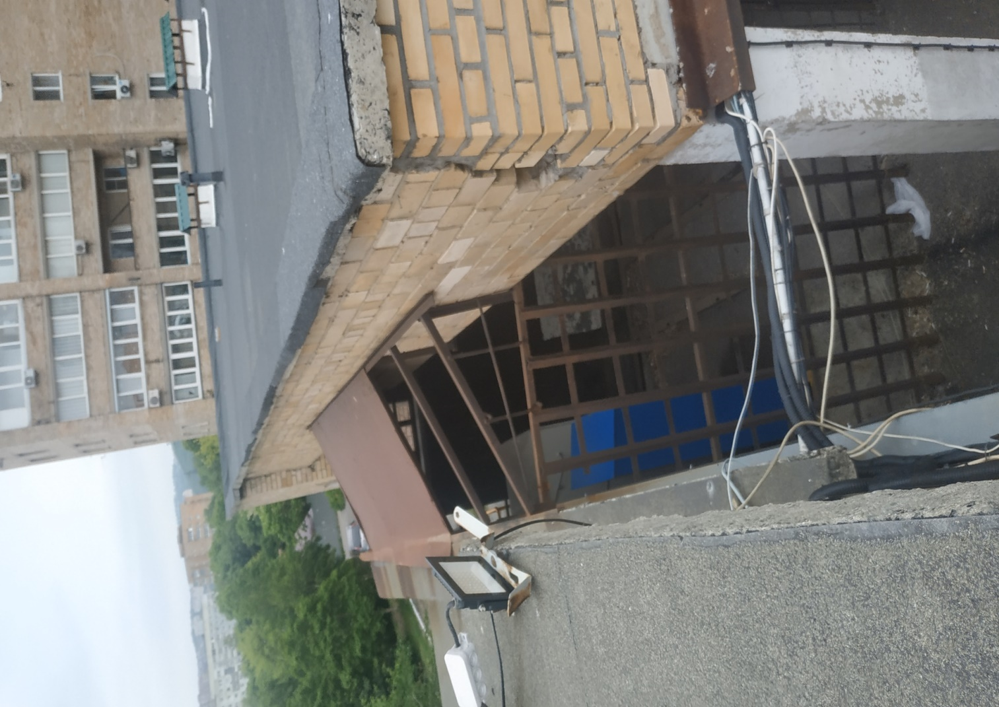

Место установки козырька, вид сверху.
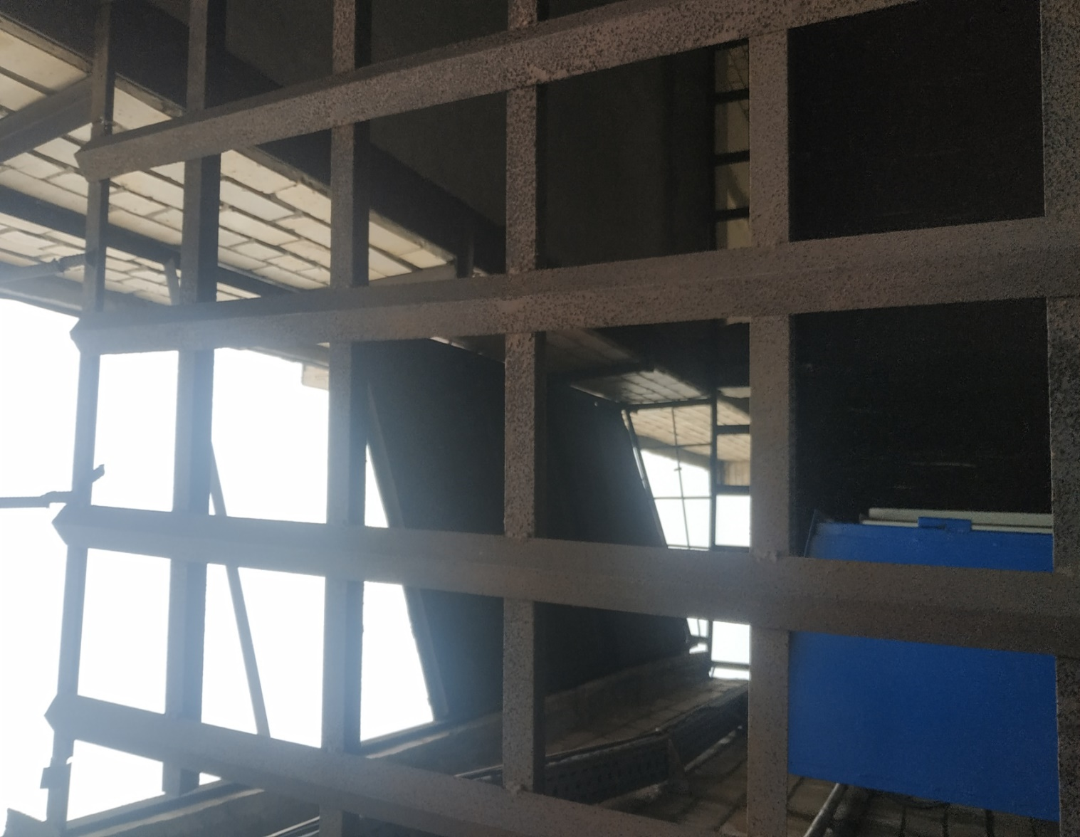

Место установки козырька, вид снизу.

ЗАКАЗЧИК: | ПОДРЯДЧИК:
______________/______________ / | ______________/______________ /

Приложение №2 к Контракту
«___» _______________ 2026 г.
№ ____________________________
Заказчик  _________________  «___»________________2026 г. | Подрядчик  _______________  «___»________________2026г.

СМЕТА КОНТРАКТА
№ пп | Наименование комплексов (видов) работ | Единица измерения | Количество | Цена, руб.
 |  |  |  | На единицу измерения | Всего
1 | 2 | 3 | 4 | 5 | 6
1 | Демонтажные работы
2 | Монтажные работы с покраской
Итого
Резерв средств на непредвиденные работы и затраты (2%)
Стоимость без учета НДС
НДС __%
Стоимость ___________

Оформляется на стадии подписания контракта с применением коэффициента снижения цены Контракта, в случае если она была снижена по итогам закупочной сессии
Приложение: Локальный сметный расчет, составленный (по форме Приложения № 6 к Контракту) (отдельный файл)

Приложение № 3 к Контракту
«___» _______________ 2026 г.
№ ____________________________
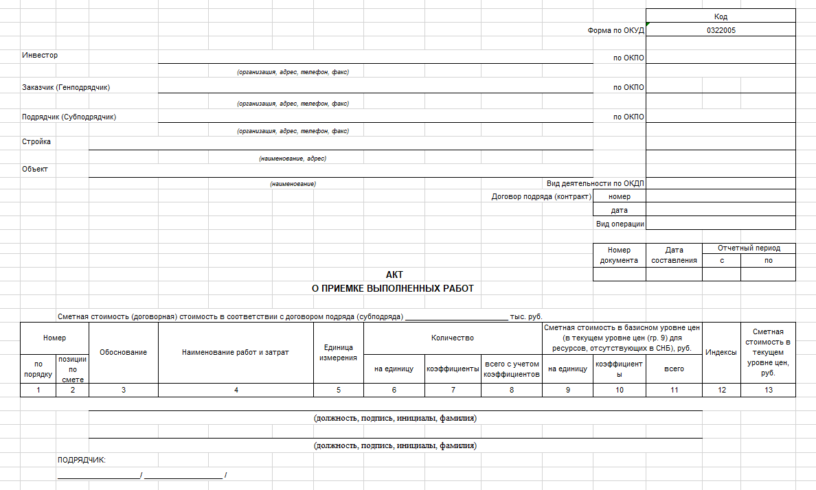

ЗАКАЗЧИК: | ПОДРЯДЧИК:
______________/______________ / | ______________/______________ /
Приложение № 4 к Контракту
от «___» _______________ 2026г.
№ ____________________________
Акт
обследования объекта «Экспертно-криминалистическая служба – регионального филиала Центрального экспертно – криминалистического таможенного управления, г. Владивосток, расположенного по адресу: г. Владивосток, ул. Ульяновская, д. 10»
(приведен в отдельном файле формата PDF)

ЗАКАЗЧИК: | ПОДРЯДЧИК:
______________/______________ / | ______________/______________ /

Приложение № 5 к контракту
от «___» _______________ 2026 г.
№ ____________________________
Акт приёма-передачи строительной площадки № __

_________________________ «__» __________________ 20 __

В целях осуществления приёма-передачи строительной площадки для выполнения работ по государственному контракту от «___» __________ 2026 г. № __________________________, сформирована комиссия из представителей Сторон в следующем составе:
Председатель:
___________________________ ______________________
Члены комиссии:___________________________ ______________________
___________________________ ______________________

Члены комиссии, изучив план объекта, действительное состояние строительной площадки, расположенной по адресу __________________________________________________, составили настоящий акт приема-передачи строительной площадки о нижеследующем:
- Заказчик _______________________________ передал, а Подрядчик _______________________________ принял строительную площадку общей площадью _____, расположенную на объекте по адресу _______________________________, принадлежащем Заказчику на праве оперативного управления.
- По факту приёма строительной площадки Подрядчик берёт на себя ответственность за содержание территории в надлежащем состоянии.
- Стороны взаимных претензий друг к другу не имеют.
- Настоящий акт составлен в 2 экземплярах, обладающих идентичной юридической силой. Один экземпляр для каждой Стороны.

________________ ____________________________ (_______)
должность ФИО подпись
________________ ____________________________ (_______)
должность ФИО подпись
________________ ____________________________ (_______)
должность ФИО подпись
ЗАКАЗЧИК: | ПОДРЯДЧИК:
______________/______________ / | ______________/______________ /

ФОРМА |  |  |  |  |  |  |  |  |  |  |  |  |  |  |  | Приложение № 6
 |  |  |  |  |  |  |  |  |  |  |  |  |  |  |  |  | к Контракту от «___» _________ 2026 г.
 |  |  |  |  | Локальный сметный расчет (форма)
 | Заказчик |  |  |  |  |  |  |  |  |  |  | Подрядчик
 |  | (наименование |  | организации) |  |  |  |  |  |  |  |  |  |  |  |  | (наименование организации)
 | (подпись) (ФИО, должность) |  |  |  |  |  |  |  |  |  |  |  |  |  |  | (подпись) (ФИО, должость)
 | "___"______________________2026 г. |  |  |  |  |  |  |  |  |  |  |  |  |  |  | "___"______________________2026 г.
«Экспертно-криминалистическая служба – регионального филиала Центрального экспертно – криминалистического таможенного управления, г. Владивосток, расположенного по адресу: г. Владивосток, ул. Ульяновская, д. 10»
(наименование объекта капитального строительства)
ЛОКАЛЬНЫЙ СМЕТНЫЙ РАСЧЕТ
Капитальный ремонт комнаты хранения наркотических средств и психотропных веществ
(наименование работ и затрат)
Составлен | ресурсным | методом
Основание
 | (проектная и (или) иная техническая документация)
Составлен(а) в текущем уровне цен
Сметная стоимость |  |  |  |  |  |  | тыс. руб.
№ п/п | Обоснование | Наименование работ и затрат |  | Единица измерения |  | Количество |  |  |  |  |  | Сметная стоимость, руб.
 |  |  |  |  |  | на единицу измерения | коэффициенты |  | всего с учетом коэффициентов |  |  | на единицу измерения в базисном уровне цен |  |  |  |  | индекс | на единицу измерения в текущем уровне цен | коэффициенты |  | всего в текущем уровне цен
1 | 2 | 3 |  | 4 |  | 5 | 6 |  | 7 |  |  | 8 |  |  |  |  | 9 | 10 |  | 11 | 12
 | Итого
 | Всего
 | Всего по смете, в том числе НДС___% (указывается ставка (в процентах), сумма цифрами и прописью, либо основание освобождения Подрядчика от уплаты НДС)
ЗАКАЗЧИК: |  |  | ПОДРЯДЧИК:
______________/______________ / |  |  | ______________/______________ /

Утверждена постановлением Госкомстата РФ от 11 ноября 1999 г. № 100 «Об утверждении унифицированных форм первичной учетной документации по учету работ в капитальном строительстве и ремонтно-строительных работ».
утверждена приказом Минфина России от 15.04.2021 № 61н «Об утверждении унифицированных форм электронных документов бухгалтерского учета, применяемых при ведении бюджетного учета, бухгалтерского учета государственных (муниципальных) учреждений, и Методических указаний по их формированию и применению» (далее – приказ Минфина России от 15.04.2021 № 61н).
Электронный документ о приемке формируется в порядке, предусмотренном приказом Минфина России от 15.04.2021 № 61н

